

Givers - 62ste Master Van Bladel
Groepskamp Hotton
van 4 juli tem 15 juli 2015

Jonas
Jolien
Inhoudstafel
- Inleiding
- Algemene informatie
2.1 Adres Kamplocatie
2.2 Gegevens
2.2.1 Leiding
2.2.2 Foeriers
2.2.3 Algemene noodnummers
2.2.3.1 Noodnummer verbond
2.2.3.2 Districtverantwoordelijke Ten Ryen
2.2.3.3 Groepsleiding
2.2.3.4 Algemene noodnummer
2.3 Kampregistratie
2.4 Verzekeringen
2.5 Bagage
2.6 Kampgeld
2.7 Speelzones, vuur, water
2.7.1 Vuur
2.7.2 Speelzone
2.7.3 Water
2.8 Afspraken
2.8.1 Afspraken leiding
2.8.2 Afspraken leden
2.8.3 Taken leden
- Kampschema
- Algemene dagindeling
- Kamp
5.1 Voorkamp
5.2 Kamp: planning
- Regen- en hitteprogramma
6.1 Hitte
6.2 Regen
- Algemene materiaallijst
- Menu
- Belangrijke telefoonnummers + wegbeschrijving
9.1 dokter
9.2 apotheek
9.3 ziekenhuis
9.4 winkel
9.5 bakker
- Bagagelijst
Bijlage 1: wat te doen bij crisis
Bijlage 2: verzekeringspapieren
Bijlage 3: Huurcontract

1. Inleiding

TUUUT TUUUUUTT!!

Jow Sabrina en Tony speaking, de trotse eigenaars van vrachtwagenbedrijf Truckers 62 N.V.
Sinds de nationale staking, zijn al onze chauffeurs het afgebold (knipoog).

Tony en Sabrina kunnen hun vrachten dus niet meer vervoeren. Daarom hebben we jullie hulp nodig!

De opleiding duurt 10 dagen lang, op een rustig oord midden in de Waalse Velden.

We strijken neer in Hotton, waar toevallig Sabrina en Tony wonen.

Zij beschikken over een prachtig stuk land, waar er naar hartelust rondgecruiset mag worden met de camions van Truckers 62 N.V.

Gedurende deze 10 dagen zullen wij ons uiterste best doen om jullie op te leiden zodat jullie onze vrachten veilig en wel mogen vervoeren over Route 62.

We zullen vuil worden.

We zullen stinken.

We zullen NIET roken of drinken.

Maar we gaan als chauffeur zeker uitblinken!

TUUT TUUT

Sabrina en Tony

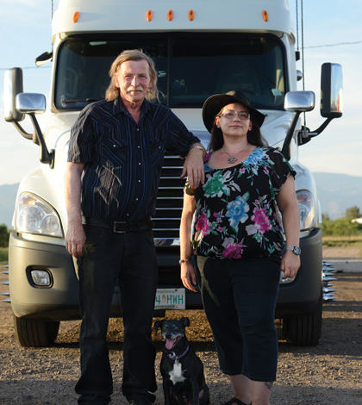
(aka Jolien en Jonas)
2. Algemene informatie

2.1. Adres Kamplocatie:

Adres nog in te voegen

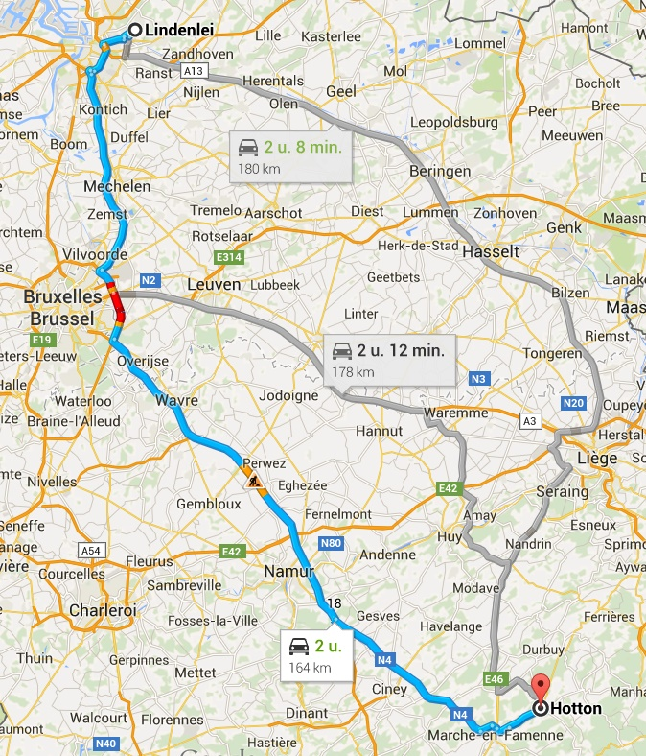

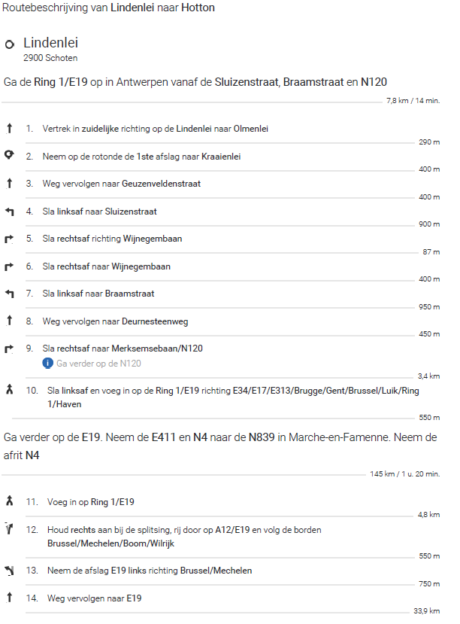

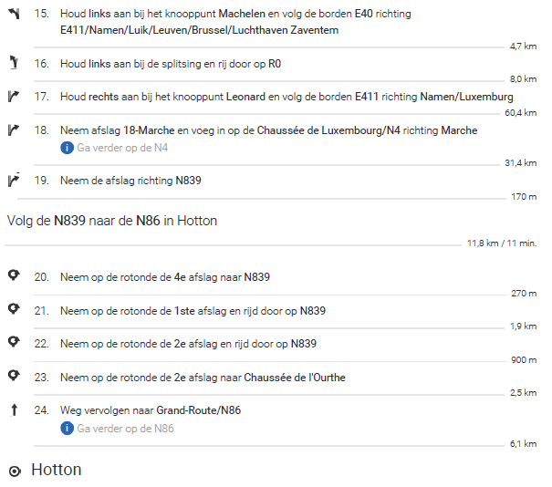

2.2. Gegevens:

2.2.1. Leiding
Kampverantwoordelijken:

Jonas Van Nevel (25/02/1993)  Ridder Van Parijsstraat 45  2170 Merksem | 0485 98 15 11
Jolien Wille (12/04/1992) | 0497 50 77 14

Zandstraat 113

2960 Sint Job

2.2.2 Foeriers

Lambrechts Lotte (30/07/1991) 0476 49 48 42

Ridder Van Parijsstraat 45

2170 Merksem

Lambrechts Elle (21/06/1989) 0479 65 62 06

Bredabaan 530/1

2170 Merksem

De Nys Victor (3/01/1997) 0473 61 50 43

Paalstraat 247

2900 Schoten

Van Bockxstaele Vincent (23/08/1997) 0479 87 41 32

Tilburgbaan 96

2960 Brecht

Tritsmans Sylvie (14/08/1997)

Wilgenlaan 22

2610 Wilrijk

2.2.3 Algemene noodnummers

2.2.3.1 Noodnummer verbond: 0474 26 14 01
Hier kom je uit op een voicemail! Spreek in wat het probleem is, je gegevens (locatie, naam, groep) en ze bellen terug.
Verbondsnummer (enkel kantooruren): 03 321 16 20

2.2.3.2 Districtverantwoordelijke Ten Ryen
Robbie Van Bouwel 0485 07 61 13
Kevin Bakelant 0497 81 96 33
Lieselotte Fonteyne 0497 74 77 69
Kurt Van Aken 0486 46 98 49

2.2.3.3 Groepsleiding
Lotte Lambrechts: 0476 49 48 42
Jonas Van Nevel: 0485 98 15 11
Jolien Wille: 0497 50 77 14

2.2.3.4 Algemene noodnummers:
Medische spoeddienst: 100
Medische spoeddienst met GSM: 112
Politie: 101
Brandweer: 100
Antigifcentrum: 070/24 52 45
Aidstelefoon: 078/15 15 15
Zelfmoordpreventie: 02/649 95 55
Druglijn: 078/15 10 20
Kinder- en jongerentelefoon: 102
kindermishandeling: 03/230 41 90
Child Focus: 02/475 44 11 of 110
Instituut Tropische Geneeskunde: 0900/101 10
Brandwonden centrum: 02/268 62 00
  - Kampregistratie
nog in te voegen als adres gekend is (17mei)
  - Verzekeringen
Leden en leiding die ingeschreven zijn, zijn in orde. Foeriers of anderen: http://www.scoutsengidsenvlaanderen.be/dienstverlening/secretariaat/verzekering/online-aanvragen
Al onze leden zijn verzekerd en voor onze foeriers vragen we een tijdelijke verzekering aan.

Onze fouriers zijn zowizo al verzekerd door S&G Vlaanderen omdat ze allemaal nog ingeschreven zijn bij de scouts.
  - Bagage

De ouders rijden zelf naar het kampterrein met hun Giver dus nemen dan ook hun bagage mee. We moedigen carpoolen zeer zeker aan.

2.6. Kampgeld

IN
Wat | Hoeveel | Aantal | Totaal
Kampprijs | 100 | 15 | 1500
Op rekening |  |  | 1000
 |  |  | 2500

UIT
Wat | Hoeveel | Aantal | Totaal
Eten leden | 6 | 15 x 12 = 180 | 1080
Eten leiding | 6 | 2 x 12 = (23+1) | 144
Benzine | 70 | 3 | 210
Terrein |  |  | 375*
Spelmateriaal |  |  | 50
Kampgadget | 5 | 15 | 75
 |  |  | 1934
Overschot |  |  | 566

* We zijn op groepskamp dus de prijs wordt onder de 4 takken verdeeld.

2.7. Speelzones, vuur, water

2.7.1. Vuur

Er mag een vuur gemaakt worden op het terrein. Mits voldoende afstand van het bos en omstaande bomen/struiken.
Er zal een kampvuurkring gemaakt worden om de leden op een veilige afstand te houden.

2.7.2. Speelzone

Er is anderhalve hectare terrein dat gebruikt mag en zal worden als speelveld.
Vlakbij is er ook een bos aanwezig waar we bosspelen kunnen spelen en eventueel de schaduw opzoeken.

2.7.3. Water

Op maximaal 1km afstand is er een waterkraan aanwezig bij de boerin zelf waar we waterbidonnen kunnen vullen voor te drinken en te wassen.
Vlakbij is er ook de Ourthe waar we ons kunnen verfrissen. (dit is GEEN drinkbaar water)

2.8 Afspraken

2.8.1. Afspraken leiding

• Enkel eigen leden straffen, tot orde roepen van andere leden mag wel.

• Duidelijke afspraken materiaalgebruik. Alles terug op zijn plaats.

• Dagelijkse evaluatie van het kamp + voorbereiding volgende dagen.

• Na bedtijd van de leden mag alcohol gebruikt worden. Altijd 2 nuchtere mensen (1 leid(st)er + Bob met rijbewijs)

 | 04/07 | 05/07 | 06/07 | 07/07 | 09/07 | 10/07 | 11/07 | 12/07 | 13/07 | 14/07
Rijdend | Jolien | Jonas | Elle | Lotte | Elle | Lotte | Thomas | Elle | Kasper | Lotte
Sociaal | Vincent | Viktor | Wannes | Emanuel | Tom | Janne | Vincent | Bieke | Viktor | Dimi

• Bezoek enkel toegelaten tijdens nachtrust van de leden, of indien hulp aan de foeriers (vermijden van “toeristen” op kamp).

• Regel groepsraad 2 maart 2012: er wordt niet gesmoord als er leden bijzijn, er wordt niet gesmoord in uniform. Alcohol: te ver gaan = nuchter voor de rest van de activiteit (voorkamp en kamp). Sigaretten: niet op ongepaste moment en buiten zicht van leden, anders niet roken voor 24u.

• Vrij spel van een tak is altijd onder supervisie én aanwezigheid van ten minste één leider van desbetreffende tak.

2.8.2 Afspraken leden

- Keuken en fourage = verboden, net zoals de leidingstent.

- Niet van het terrein gaan zonder leiding!

- Stil zijn als de leiding praat.

- Iedereen speelt mee met de spelletjes.

- Tijdens het eten blijft iedereen zitten, de aangewezen personen wassen af.

- De eerste portie op je bord eet je leeg. Je proeft van alles één schepje. Behalve indien anders vermeld op medische fiche.

- Zaklamp ’s nachts aan = zaklamp van de leiding. Behalve om naar toilet te gaan.

- Betrapt op gebruik van GSM= GSM afgeven aan de leiding, indien nodig ouders thuis verwittigen over afname van toestel. Toestel wordt na het kamp terug gegeven aan de ouders.

- Leiding verwittigen als je tijdens een spel naar het toilet moet.

- Bij het fluitsignaal DIRECT naar de verzamelplek komen

- Geen alcohol, drugs, sigaretten of seks op kamp

- Betrapt worden met 1 van vorigen is onmiddelijk naar huis

- Tent wordt minstens 1 maal gecontroleerd, alle rommel vliegt buiten.

- Er mag geld mee op kamp, maar niet te veel (om en rond de €10, voor op 3-daagse)

- Wanneer er niet geluisterd wordt, moet je op het kapoenenstoeltje gaan zitten. (Kurt, dit stoeltje komt nog niet aan je knieën)

- Indien er 's nachts gepraat wordt, moeten ze grabbelen uit de grabbelpot, waar ze zelf in het begin straffen hebben ingestoken.

2.8.3 Taken leden

De leden worden in verschillende groepjes verdeeld aan het begin van het kamp.
We werken elke dag met een doorschuifsysteem voor de verschillende taakjes.
Deze zijn:

- Afwas/Tafels

- Terrein/brandhout

- Water halen

3. Kampschema
Dagen | Voormiddag | Namiddag 1 | Namiddag 2 | Avond
Zaterdag 4 juli | aankomst leden | opbouw | opbouw | Afpsraken
Zondag 5 juli | opbouw | truckerstratego | pimp my camion | Truckercantus
Maandag 6 juli | start 12-urenspel | 12-uren | 12-uren | einde 12-urenspel + op tijd in bed
Dinsdag 7 juli | 2de jaars totemisatie  1e + 3ejaars uitslapen | 2dejaars totemisatie  1e + 3ejaars truckersrun | 2dejaars totemisatie  1e + 3ejaars waterspelen | 2dejaars totemisatie  1e + 3ejaars zitten mee bij de ceremonie
Woensdag 8 juli | start 3 daagse | 3 daagse | 3 daagse | 3 daagse
Donderdag 9 juli | 3 daagse | 3 daagse | 3 daagse | Bowlen
Vrijdag 10 juli | 3 daagse | 3 daagse | 3 daagse | einde 3 daagse
Zaterdag 11 juli | uitslapen | truckers relaxation | zelf koken op houtvuur | Kaartspelen
Zondag 12 juli | leidingswissel | leidingswissel | leidingswissel | Leidingswissel
Maandag 13 juli | groepsdag (mini maxi) | groepsdag | groepsdag | Kampevaluatie
Dinsdag 14 juli | begin afbraak | begin afbraak | truckersexamen | Rijbewijsuitreiking
Woensdag 15 juli | afbraak | hotdogs en naar huis | XX | XX

4. Algemene dagindeling

08.15 Leiding op
08.30 Leden op
09.00 Ontbijt + taken
10.00 Start activiteit VOORMIDDAG
12.30 Middageten + platte rust
13.30 NAMIDDAG 1
16.00 Vieruurtje
16.30 NAMIDDAG 2
18.30 Avondeten + taken
20.00 AVONDACTIVITEIT
22.00 Pyjama aandoen, tanden poetsen + nog even praten
22.30 volledig stil, leiding houdt de wacht bij de tent tot alle leden slapen

5. KAMP
5.1 Voorkamp 1-3 juli
Onze 3dejaars givers (Jessica en Rebecca) gaan mee op voorkamp.

1 juli
Omgeving verkennen, tenten opzetten, beetje voorbereiden.
2 juli
Dorpen verkennen voor 3-daagse + activiteiten bekijken (bowling, openluchtzwembad, labyrinth,...)
3 juli
totemisatie voorbereiden met 3e-jaars

Activiteiten in de buurt:
Openluchtzwembaden :
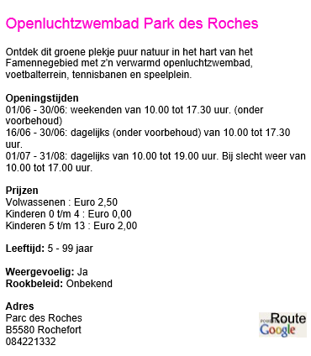
http://www.valdelesse.be/start.php?lang=nl&rub=9&catID=35&resID=256
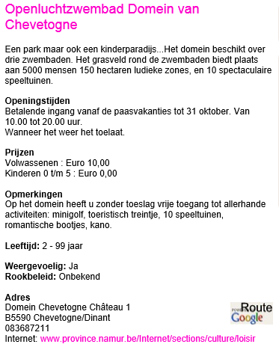
Groepskorting 6euro per persoon http://www.domainedechevetogne.be/nl/infos.php?style=stylebase

Minigolfpark :
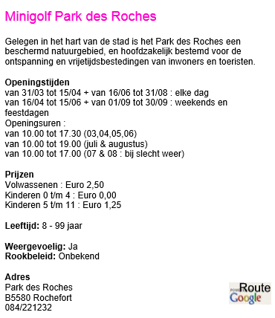
http://www.valdelesse.be/nl/sport/9/minigolf/46/minigolf-park-des-roches/254.html

Een labyrint :
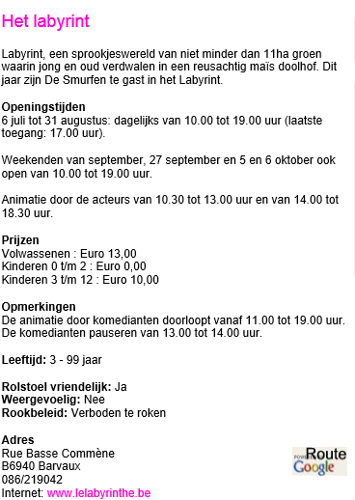
http://www.lelabyrinthe.be/nl/home.html
THEMA 2015 : PETER PAN en de schattenjacht !

Wildpark / Zoo:
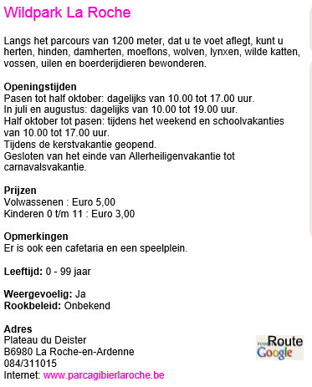
http://www.parc-gibier-laroche.be/indexnl.php

Grotten :
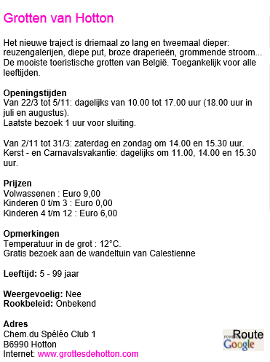
http://www.grottesdehotton.com/nl/home.html

Kajakken! :
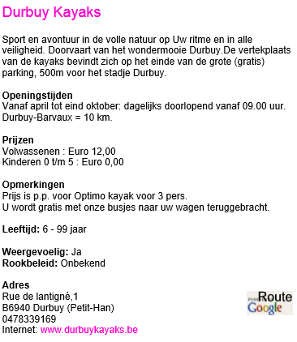
http://www.durbuykayaks.be/

Bowlen :
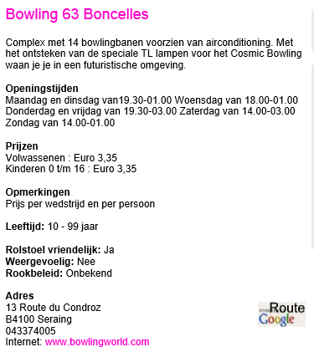
http://www.bowlingworld.com/

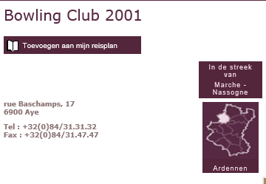
http://www.ftlb.be/nl/sport-loisirs/bowling/fiche.php?spo_id=139
5.2 Kamp
4 juli 2015 - Opbouw + afspraken/avondspel
Namiddag - Opbouw
- Tenten opzetten
- Verdelen in 2 patrouilles en slaapplaatsten laten klaarmaken
- Terrein verkennen
Avond - afspraken
De eerste avond nemen we tijd om met de leden de afspraken zoals hierboven vermeld te overlopen.
We doen dit niet door zo maar te overlopen, maar proberen dit op een niet saaie manier voor te brengen.
We spelen kleine spelletjes zoals Bunny Bunny, handjeklap etc. en telken er een winnaar is krijgt die een deel van de afspraken op een papiertje om voor te lezen. Zo tot we alle afspraken gehad hebben.
Tevens maken we ook de kaartjes voor in de 'grabbelpot' met straffen. Elk lid mag 1-3 straffen noteren op een papiertje en die in de pot steken. Uiteraard checkt de leiding eerst even of ze wel te doen zijn.
Als ze dan later op kamp iets uitsteken moeten ze zelf uit de grabbelpot iets nemen.
Daarna maken ze zich op om te gaan slapen.

Materiaal:
- Kaartjes met afspraken op
- Grabbelpot
- Pen en papier
5 juli 2015 - truckersstratego/pimp my camion/truckerscantus
Voormiddag
We bouwen nog verder op. We zien dat alles in orde is. Hiermee bedoelen we de shelter, de tenten, de tafels, …
We rekenen hier nog een voormiddag voor. Indien we vroeger klaar zouden zijn, dan spelen we enkele kleine spelletjes tot aan het middageten. Zijnde: fleskesvoetbal, dikke berta, tikkertje,…
Namiddag 1- Truckersstratego
In de namiddag is het de bedoeling dat er de truckers in opleiding in twee ploegen verdeeld worden. Er ligt in het midden van het terrein een levensecht stratego bord. We maken dit door met touwen grote vakken te maken waarin de kinderen moeten gaan staan. De leiding zal zich over de twee ploegen verdelen. Elk lid zal op zijn/haar rug een symbool krijgen met wat hij/zij is. (luitenant, bom, mineur,…) de leiding speelt dan met hen als pionnen. De ploeg die als eerste de vlag gevonden heeft is gewonnen.
Op deze manier testen we onze ‘leerlingen’ in het strategisch nadenken en de rust en kalmte te bwaren in een stressvolle situatie. Bijvoorbeeld wanneer ze in de file staan of de vracht dreigt te laat aan te komen. Rationeel redeneren is een belangrijk examenpunt voor de truckers in opleiding.
De truckersploeg die gewonnen is krijgen al een streepje voor op het examen. De laatste dag van het kamp moeten alle truckers namelijk een examen afleggen voor Sabrina en Tony. Hierin tellen alle proeven (spelletjes) van het hele kamp mee. De personen die in de winnende ploeg zitten hebben er dus zeker voordeel bij.
De onderverdeling van de verschillende rangen zijn de volgende:
Maarschalk: Dit is de hoogste in rang. Je kunt het maar op 3 manieren kwijtraken, namelijk in een onderling duel met de maarschalk van de tegenstander, die daarbij ook zijn maarschalk verliest. Ten tweede wanneer je aangevallen wordt door een spion. Let op, als je met je maarschalk de spion aanvalt, win je wel het gevecht of tot slot, door op een bom te lopen

Generaal, kolonel, majoor. Het hoogste kader uit je leger. Hiermee kun je de vitale doorgangen naar jouw vlag verdedigen. Een vijandelijke aanval zal vaak gericht zijn op het uitschakelen van een of meer van deze leiders.

Kapitein, luitenant, sergeant: Het middenkader. Hiermee zullen vaak de eerste schermutselingen plaatsvinden. Wees zuinig op je kapiteins aangezien zij het hoogste middenkader zijn en toch in grote mate vertegenwoordigd zijn.

Verkenners: Samen met de sergeanten het eerste kanonnenvoer. Maar let op! Vooral in het eindspel als het bord wat leger wordt, zijn deze verkenners erg nuttig. Ze hebben namelijk de eigenschap dat ze in 1 stap zoveel hokjes in een rechte lijn mogen passeren als ze willen, mits daarbij geen ander stuk wordt oversprongen. Met deze sprong kan meteen een ander stuk worden aangevallen, niet zozeer in de hoop deze aanval te winnen, alswel om te achterhalen wat voor stuk het is (of in de jacht op de vlag).

Mineur en bom: de mineurs zijn de enige stukken die een bom onschadelijk kunnen maken. De bommen kunnen niet verplaatst worden, maar elk stuk (behalve de mineur) dat ze aanvalt, verliest direct, terwijl de bom actief blijft. Als een mineur een bom aanvalt, dan wordt de bom verwijderd. De mineurs zijn dus erg belangrijk, want als een vlag volledig door bommen is omringd, is de mineur de enige die een doorgang kan verschaffen.

Spion: hier is er maar één van in het spel. Met dit stuk kan de vijandelijke maarschalk worden verschalkt. Daarbij moet de aanval wel vanuit de spion worden gedaan, want de spion verliest namelijk van elk stuk dat hem aanvalt. Heel erg kwetsbaar, maar tegelijk ook zeer belangrijk.

Vlag: Hier draait het allemaal om. Zodra je de vijandelijke vlag hebt veroverd, heb je het spel gewonnen. Zodra een van de partijen de vijandelijke vlag heeft veroverd, heeft hij het spel gewonnen. Je hebt echter ook gewonnen als je tegenstander geen enkele zet meer kan doen. Het uitschakelen van alle bewegende vijandelijke eenheden is dus ook voldoende. Vaak worden stukken van de tegenstander in een val gelokt. Ze kunnen hun lot dan nog enkele beurten ontlopen, maar omdat zetherhaling van meer dan 5 zetten niet is toegestaan, zal uiteindelijk een andere zet moeten worden gespeeld, die tot het verlies van het stuk zal leiden.

Materiaal
- Touw
- Papieren maken met de verschillende personages van stratego

Namiddag 2- Pimp my camion
Tijdens dit spel is het de bedoeling dat de truckers hun camion eens goed onder handen nemen. Het is ook hier weer de bedoeling om met de mooiste camion over route 62 te cruisen. Hiervoor krijgt ook de winnende ploeg een extra punt op zijn/haar examen.
De leden zullen terug in twee ploegen verdeeld worden. Elke ploeg moet dan een auto kuisen op het terrein (beide leiding zal er met de auto aanwezig zijn). Nadien is het de bedoeling dat ze hem pimpen door bijvoorbeeld er een slinger in te hangen of dergelijke.
Op het einde beslissen Sabrina en Tony wat de mooiste camion is.
Natuurlijk kunnen ze dit niet zomaar doen. Ze moeten eerst al het materiaal verdienen. Dit kunnen ze doen door de proeven goed te doorstaan. Er zijn vijf opdrachten waarmee ze telkens iets kunnen verdienen. Ze doen de opdrachten onafhankelijk van elkaar. De ploeg die dus als eerste de vijf opdrachten correct uitvoert en al het materiaal bij elkaar heeft kan als eerste beginnen met de auto te kuisen en te versieren. Er staat een maximum tijd op waardoor het een voordeel heeft wanneer je er sneller aan kan beginnen. Deze activiteit begint om 16.30u en eindigt om 18.30u, dus om 18.15u is hun tijd om.
Opdrachten:
- Drink twee kannen water leeg binnen de 2minuten (hiervoor krijgen ze een spons)
- Maak een truckerslied van 2strofes en een refrein (hiervoor krijgen ze zeep en een emmer)
- Maak een staanplaats voor je truck, want een truckersmotto blijft “je truck is je baby” (hiervoor krijgen ze water)
- Speel drie keer een spel presidenten en zorg ervoor dat telkens iemand anders president is (hiervoor krijgen ze een handdoek)
- Schrijf tien soorten bier op (hiervoor krijgen ze knutsemateriaal om de camion te versieren)
Materiaal
- Kannen
- Water
- Emmer
- Sponzen
- Scharen
- Papier
- Lijm
- Stiften
- Balpen

Avond- Truckerscantus
Vandaag zullen we een echte cantus houden. Truckers moeten laten zien dat ze tegen een stootje kunnen en in de camion kan je niet altijd gaan plassen ! Wanneer de nood dus hoog is, houdt men het op ! Deze cantus is uiteraard alcoholvrij. We spelen dit met water en grenadine.
In een cantus is er steeds een truckerspraeses en een protrucker, de leiders van de cantus. Deze rollen zullen vertolkt worden door Sabrina en Tony. Zij bepalen wat er gedaan wordt, wat de regels zijn en wat er gezongen zal worden. Wanneer zij opkomen wordt het refrein van het beloftelied gezongen. ( we zeggen dit op voorhand tegen de givers) Wanneer de leiders over de ‘corona’ spreken, dan bedoelen zij de givers.
Wanneer er iemand fout zingt, te veel praat of wanneer de truckerspraeses zegt dat het moet, wordt er een ad fundum gedronken. Alvorens men deze aanvat worden de woorden : ‘Prosit senior, prosit prosenior, prosit 62, ad fundum’ gezegd. Hierna mag men drinken.
De regels tijdens onze cantus zijn de volgende :
- Er moet onmiddellijk stilte zijn telkens :
- de truckerspraeses het gebiedt met het commando : "Silentium".
- tijdens de opdrachten
- tijdens een speech en het zingen.
- Enkel de praeses mag het silentium onderbreken of beëindigen.
- Verlangt een lid van de corona het woord, dan steekt hij zijn hand omhoog en richt zich tot de truckerspraeses met : "Senior, verbum peto". De praeses geeft toestemming met "Habes" of weigert met "Non habes". Na toestemming van de praeses staat het lid van de corona op, en begint zijn speech.
- Wanneer het lid van de corona zijn toespraak beëindigd heeft richt hij zich tot de truckerspraeses met "Dixi", en zet zich neer.
- De truckerspraeses heeft ten allen tijde het recht iemand het woord te ontnemen.
- De truckerspraeses kondigt een "Kanikakke" of "kmoet pissen" af, als hij het nodig acht. Tijdens deze tempus worden de regels van de Codex opgeschort en mag iedereen de tafel verlaten. Deze tempus duurt tien minuten.
- Wanneer er tussendoor (dus individueel) naar het toilet gegaan il worden, dan vraagt het lid van de corona de toestemming aan de truckerspraeses. Alvorens te mogen gaan zal hier een klein rijmpje aan verbonden zijn. Het lid van de corona moet een rijmpje van één à twee zinnen zijn alvorens de tafel te mogen verlaten.
- Wanneer er een lied of opdracht afgerond is, dan zegt de praeses hoeveel er gedronken moet worden. Dit kunnen drie zaken zijn : ad libitum (de helft), ad fundum (alles) of drie vingers.
- Het staat de truckerspraeses vrij te beslissen welke van de volgende straffen hij al dan niet toepast.
- Een door de praeses opgelegde straf moet door de betrokkene(n) van de corona onmiddellijk uitgevoerd worden.
Tijdens de cantus zullen de leiders dus aangeven wanneer er gezongen wordt en wanneer er een opdracht uitgevoerd moet worden. Tijdens dit spel kunnen de givers niets verdienen voor hun examen. De bepaalde zinnen die ze zullen moeten opzeggen alvorens ze bijvoorbeeld het willen spreken, zullen we op grote papieren schrijven zodat ze het kunnen aflezen.

We beginnen de cantus met het belofteliefd en eindigen het met het avondlied. Tijdens de cantus zullen het zingen van liederen afgewisseld worden met het doen van opdrachten. Na elk lied wordt er gedronken alsook na elke opdracht. Wanneer de personen die de opdracht moesten doen niet geslaagd zijn, moeten zij extra drinken.

Opdrachten :
- 4 personen : twee op elkaars rug. In het midden staan er twee kannen water en een lang rietje. Het is de bedoeling dat de twee om ter eerste het rietje te pakken krijgen en dan hun eigen kan zo snel mogelijk leeg drinken. De andere twee mogen tijdens het drinken het rietje nog afnemen en hun eigen kan leegdrinken. De winnaars mogen gaan zitten, de andere dienen nog te drinken
- 2 personen : elk krijgt een blad voor hen. Ze worden geblinddoekt en moeten om ter mooiste een vrachtwagen tekenen.
- …
De andere opdrachten worden op voorkamp nog verder uitgewerkt. Dit omdat we dan het terrein kunnen zien en zo een beter zicht hebben op wat onze mogelijkheden nog zijn.

Liederen :
- Beloftelied
- Avondlied
- Laat het gras maar groeien – Sam Gooris
- De samsonrock – samson en gert
- Mama sé – K3
- Truckerslied – Bassie en Adriaan
- Het vrachtwagenchauffeurlied – huub hangop

Materiaal :
- Liedjes afprinten
- Water
- Kannen
- Bekers
- Papier
- Stiften
- rietjes

6 juli 2015 - 12 urenspel
Vandaag gaat het 12-urenspel door. Hierdoor is de dagindeling iets anders als normaal. We starten het spel stipt om 8u30 's morgens om dan te eindigen om 20u30 's avonds.
8u30: Start van het spel
De leden worden wakker gemaakt en elke patrouille mag naar een uithoek van het terrein gaan waar ze een klein kamp mogen opbouwen. Gedurende het hele uur mogen ze zo veel zeilen, balken, touw of ander gereedschap vragen als nodig is aan de leiding. Vanaf het uur voorbij is gaat de leiding langs bij elk kamp en nemen ze alles terug mee wat los ligt. Hierna krijgen ze niets meer van materiaal tenzij bij een volgende opdracht.

9u30: Vureke stook
Om 9u30 gaat het fluitsignaal. Beide teams komen naar de centrale post waar de leiding wacht.
Beide teams moeten tegen elkaar estafette lopen over een vooraf bepaalde afstand. Het winnende team krijgt van de leiding een pakje stekjes, het verliezende team krijgt een magnesiumstick.
De teams keren terug naar hun kamp en moeten voor de klok 10u30 slaat hun vuur aan krijgen.
Dit vuur moet gedurende het hele spel aan blijven.

10u30: Touwtje-heb-je-trek
Het fluitsignaal klinkt weer. Als 1 van de teams (of beide teams) hun voor niet hebben aangekregen, moet een persoon van hun team naar het andere kamp gaan. Wie dit is wordt bepaald door een worp met de dobbelsteen. Wanneer er eventuele personen gewisselt zijn van kamp, begint de volgende opdracht. De teams moeten tegen elkaar touwtje-trekken. In het midden van het touw hangt een zak met daarin een wc-rol, een fles cola en een zak chips. Het team dat de zak tot over hun lijn kan trekken wint en krijgt de zak mee naar hun kamp. Het andere team krijgt een zak van de leiding met daarin een pakje zakdoekjes, en fles water en een schel brood per persoon.
11u30: Lost and Found
Ondertussen heeft de leiding ergens vlakbij/op het terrein een voorwerp verstopt. De opdracht is simpel. De teams worden onderling aan elkaar vastgemaakt met fietsbanden en moeten dit voorwerp zoeken. Het team dat het voorwerp vindt moet dit zo snel mogelijk naar de centrale post brengen. Als het andere team ziet dat het voorwerp gevonden is, mogen ze nog proberen om dit af te nemen van het eerste team voor ze de centrale post kunnen bereiken. Het team dat het voorwerp bij de leiding kan afleveren is gewonnen. Het verliezende team moet terug een persoon afgeven aan het andere team.

12u30: Strijd om de choco
Fluitsignaal, beide teams komen terug naar de leiding. Voor hen zijn er twee gelijke parcours opgesteld met op het einde een doos met puzzelstukken. De bedoeling is dat, in estafettevorm, het parcours wordt afgelegd, 1 puzzelstuk uit de doos wordt gehaald en dit terug naar het team wordt gebracht. Het team dat als eerste de puzzel kan vervolledigen wint. Het winnende team krijgt brood met beleg en een pot choco. Het verliezende team krijgt enkel brood met beleg.

13u30: Siesta
De teams komen terug naar de centrale post voor een individuele proef.
We spelen dooie truckchauffeur. Iedereen ligt plat op de grond met hun ogen gesloten.
Ze mogen niet meer bewegen of geluid maken. De leiding loopt rond en probeert de leden aan het lachen te krijgen of te doen bewegen. Als iemand beweegt of geluid maakt is hij/zij eraan. Degene die het laatst overblijft mag een willekeurig voorwerp uit zijn of haar tent gaan halen.

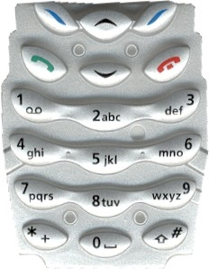
14u30: Do the math
De teams moeten gsm-rekenen. Dit wil zeggen dat ze een bepaald woord moeten omzetten naar een getal. De waarde van een letter wordt bepaald door waar het op een gsm-toestel staat, en hoeveel keer je die knop moet aanslaan. Zo is de 'A' bijvoorbeeld 2. Want je moet 1 maal op nr 2 drukken.
De 'B' is 4, want je drukt 2 maal op nr 2, enzovoort. Het woord dat ze moeten omzetten is truckchauffeur. 8 + 21 + 16 + 6 + 10 + 6 + 8 + 2 + 16 + 9 + 9 + 6 + 16 + 21 = 154 Het team dat dit het eerste kan raden wint, het verliezende team moet terug een persoon afgeven.

De leiding houdt wat in het oog hoe de teams verdeeld zijn doorheen het spel. Als ze zien dat er echt een bepaald team altijd alles wint en het andere team zwaar onderbedeelt is, grijpen ze in en verwisselen ze wat leden. We breien hier dan wel een uitleg aan.
15u30: 4-uurtje, or no 4-uurtje, that's the question!
Er wordt weer gefloten. Dit keer is het heel simpel. Als beide teams er in geslaagd zijn om gedurende de hele dag hun vuur nog geen een keer te hebben laten uitgaan, krijgen ze allemaal een vieruurtje. Als er een team is dat hun vuur al wel eens heeft laten uitgaan, krijgen zij geen vieruurtje.

16u30: Walking dinner
Elk team wordt weer aan elkaar vastgemaakt. Aan de centrale post ligt materiaal om 2 houtvuren te maken. Ze krijgen 5 minuten de tijd om zoveel mogelijk bruikbaar materiaal van de centrale post naar hun kamp te brengen terwijl ze aan elkaar vast hangen. Klein addertje onder het gras voor het vermaak van de leiding: maar 1 voorwerp per persoon per keer!

17u30: Etenstijd
Omdat we avondeten toch net iets belangrijker vinden brengt de leiding eten naar de leden dat ze moeten klaarmaken op hun houtvuur.

18u30: Voorbereiding op El Grande Finale
Dit is weer een individuele opdracht. Elk lid moet proberen om gedurende een kwartier zoveel mogelijk totemnamen van aanwezigen op dit kamp te achterhalen. Per juiste totem (dier volstaat) krijgen ze een tip over de finale, zodat ze zich een beetje kunnen voorbereiden, en zo een stap verder staan als de rest! De eerste tip die iedereen krijgt is dat de finale individueel is.

19u30: De finale
Het laatste fluitsignaal. Iedereen komt naar de centrale post voor de grote finale. De leden worden geblinddoekt (voor de spanning) en naar het bos begeleid. Daar zijn allemaal foto's verstopt van alle leden. Elk lid krijgt een naam ingefluisterd van een tegenstander. Bedoeling is dat ze in het bos gaan zoeken naar de foto van hun tegenstander, en als ze deze gevonden hebben die persoon gaan tikken. Als je getikt bent geef je de naam en/of foto als je die al gevonden had aan de tikker, en zo gaat het spel door. Dit tot er 1 iemand over blijft. Dit is de winnaar van het spel!

20u30: Het einde
We keren terug naar het kampterrein, ruimen samen met de leden de kampen op en gaan nog even uitblazen aan het kampvuur, dat ondertussen normaal al aansteekt.
Hierna steken we de leden in bed.
Materiaal:
- balken
- touw
- zeilen
- stekjes
- magnesiumstick
- dobbelsteen
- lassotouw
- wc-rol
- zak chips
- fles cola
- pakje zakdoeken
- fietsbanden
- 2 gelijke puzzels
- blinddoeken
- foto van elk lid

7 juli 2015 - totemisatie

Vandaag worden de 2de jaars getotemd. Ze worden 's nachts (nacht van 6 op 7 juli) gewekt om 1u voor hun nachtproef, die ze gezamenlijk doen. De dag zelf krijgen ze hun individuele opdracht, gevolgd door een totemceremonie 's avonds.

Alle opdrachten zijn aangepast aan iedereen hun individuele eigenschappen en talenten. De opdrachten zelf worden besproken op voorkamp met de 3dejaars. De leden die niet worden getotemd mogen een beetje langer slapen en worden rond 9u gewekt. We spelen door de dag wat rustige spelletjes. Kaarten, wat voetballen, is naar het riviertje gaan,...

Alles een beetje op het gemak terwijl de getotemden hun ding doen. De leden mogen niet communiceren met de getotemden. 's Avonds mogen zowel eerste als derdejaars aanwezig zijn op de ceremonie.


8 juli 2015 - 3 daagse
Voormiddag

De leden vertrekken vandaag in twee groepen vanuit het kampterrein in Hotton. Gedurende de dag zullen ze in verschillende dorpjes moeten stoppen omdat de leiding zo kan controleren of ze wel degelijk aan het stappen zijn. Dit doen we door middel van enveloppen. We hangen in elk dorp waar ze moeten stoppen een enveloppe aan de kerk (dit wordt ook meegedeeld aan de leden bij vertrek). Hierop moeten ze dan schrijven of ze nog iets nodig hebben van water, verzorging,… alsook het uur dat ze er zijn aangekomen en het uur dat ze er weer vertrekken.
De dorpjes voor de eerste dag zijn:
Groep 1: Hotton – Rendeux (6,1km) – La Roche en Ardenne (11km) – Warizy ( 7,2km)
Groep 2: Hotton – Nérette ( 9,4km) – Warizy(16km)
Beide groepen zoeken in Warizy samen een slaapplaats.
Avond
Wanneer de leden een slaapplaats gevonden hebben gaan we eerst eten en doen we daarna een kleine evaluatie van de dag. De leden gaan op tijd slapen, want de dag erna komt er weer een nieuw avontuur op hen af!
9 juli 2015 - 3 daagse + activiteit
Vandaag hanteren we hetzelfde principe als gisteren, het kan zijn dat ze vandaag maar 1 dorpje moeten doen aangeien we op activiteit gaan. Deze activiteit zal op voorkamp gezocht worden. Afhankelijk daarvan passen we de route van driedaagse aan. Het zal een activiteit zijn die eerder in de kampboek beschreven staat. De leden stappen dan naar de activiteit toe en daar ontmoeten we hen. Vervolgens wandelen ze verder naar het dorpje waar ze die avond moeten gaan slapen.
Groep 1: Warizy- Sur Bande (11km) – Bocogne (7,2km) – Nassogne ( 2,3km) – Forrières ( 5,4km)
Groep 2: Warizy – Lignières (7,9km)- Harsin ( 7,8km)- Ambly (4,8km) – Forrières ( 2,7km)
De leden zoeken ook hier in Forrières samen een slaapplaats.
De leiding komt hen ’s avonds eten brengen en ze overlopen de dag. Eventueel ook zaken die goed /minder goed gegaan zijn. Iedereen op tijd in bed want morgen keren we weer terug naar het kampterrein.

10 juli 2015 - 3 daagse
Vandaag hanteren we nogmaals het principe van de voorbije dagen. We wandelen vandaag terug richting het kampterrein. De twee groepen mogen vandaag samen terug naar het kampterrein wandelen.
Bij aankomst zal er ook een wasmoment voorzien worden voor de leden. We maken er een rustige avond van. Indien er nog tijd over is, dan kaarten we wat of praten we wat na over de voorbije dagen.

Groep 1 en 2: Forrières- Jemelle (3,8km)- marloie ( 5,8km)- Marenne (9,4km)- Hotton ( 3,7km)
11 juli 2015 - relaxdag
Patat! Na een 12-urenspel, totemisatie en 3-daagse hebben onze leden een relaxdag verdient!
Voormiddag - Brunch
We maken de leden rond 9u wakker. We zullen gezellig brunchen en in de voormiddag doen we rustige spelletjes en kaartspelletjes.
- Presidenten
- Hartenjagen
- Liegen
Dit zijn kaartspelletjes, en dus onnodig om helemaal uit te leggen.
Ontrouwe echtgenoot: Iedereen ligt in een cirkel per twee. Telkens iemand die op zijn buik ligt en iemand die er boven op zit. Er zullen 2 mensen zijn zonder partner. Die moeten knipogen naar een persoon die onderaan ligt. Die persoon moet proberen onder zijn partner uit te geraken en bovenop de persoon die knipoogt te gaan zitten. De partner probeert dit te voorkomen.
Appartementje met bijnamen: Appartementje gaat als volgt, iemand gaat met ogen gesloten op zijn buik op de grond liggen. We duiden in stilte iemand aan die op zijn buik bovenop de eerste persoon gaat liggen. Die persoon moet dan raden wie er bovenop hem gaan liggen is. Als hij dit juist heeft, wint hij, als hij het fout raadt moet de persoon wiens naam genoemd is er bij komen liggen. We geven iedereen een bijnaam voor het spel en spelen dit met bijnamen om het wat leuker te maken.
1,2,3 trucker: Hetzelfde principe als 1,2,3 piano. Iemand staat met zijn rug naar de groep toe en telf af: 1,2,3 trucker. Ondertussen moet de groep naar hem toe lopen. Als hij afgeteld heeft draait hij zich om en mag niemand meer bewegen. Iedereen die beweegt moet terug naar het startpunt. Met deze versie moet iedereen een trucker uitbeelden.
Namiddag
We openen een klein massagesalon in de namiddag.
We maken warme voetbadjes, en doen was massagges etc. met een relaxerend muziekje op de achtergrond.
Avond
We spelen het Weerwolvenspel rond het kampvuur om deze rustdag af te sluiten. De leiding zal afwisselend de verteller zijn. Dit doen we tot de leden gaan slapen, of tot ze het beu zijn.
Materiaal:
- een boek kaarten
- badjes
- muziek/radio
- weerwolvenspel
12 juli 2015 - leidingswissel
Voormiddag
Wally stuurde een kaart met een foto van de markt. Er is echter iets vreemd aan de markt. Er zijn enkele kramen die ongewone spullen verkopen. Meer bepaald illegale zaken zoals drugs. Aan ons Wally-team om hen te ontmaskeren en de markt weer gezond te maken.
Het is de bedoeling dat ze alle drugs op de markt opkopen. Ze moeten natuurlijk eerst voldoende geld inzamelen voor ze alle drugs kunnen opkopen. Het is de bedoeling dat ze samenwerken om geld in te zamelen en daarna de drugs op te kopen. Dit kan door bij verschillende underdogs (de leiding) opdrachten te komen doen. Ze werken met z’n allen samen. Er zit ook iemand tussen van de underdogs die (soms) vals geld kan uitdelen. Dit om te voorkomen dat alle drugs opgekocht zouden worden. Twee leiding zijn dus underdog en één leiding doet de verkoop van de drugs. We gebruiken geld van een monopolyspel of dergelijke en op enkele briefjes zal er een bijna onzichtbare markering gebracht worden die duidt op de valsheid van het briefje.
Afhankelijk van de opdracht die ze doen krijgen ze een som geld. Hiermee kunnen ze naar de marktkramer gaan en een bod doen. Hij zal verschillende soorten drugs in de aanbieding hebben, dit ook met verschillende prijzen.
Verschillende soorten drugs: cocaïne, wiet, amfetamines, steroïden en paddo’s. De prijzen van de verschillende soorten drugs zijn nog te bepalen. Deze zullen variëren tussen de €5 en de €300 per drug.
Er zullen zowel individuele opdrachten als groepsodrachten te doen zijn. Wanneer er drie keer gefloten wordt doen we een groepsopdracht. Anders kunnen de leden rondlopen en ons zoeken, de leiding zal verspreidt op het veld zitten, om een opdracht te komen doen. De opdrachten die ze kunnen uitvoeren om aan geld te komen zijn de volgende:
- Flesjesvoetbal
- Circle of death met water (diegene die als eerste naar de hudo moet is verloren)
- Een lid krijgt een blad met verschillende prentjes op en mag deze gedurende één minuut bekijken. Wanneer de minuut om is wordt het blad weggehaald en is het de bedoeling dat hij/zij zoveel mogelijk prenten nog kan opzeggen.
- We laten verschillende soorten drugs zien en per juist geraden drug krijgen ze een som geld
- Er zullen enkele drankjes klaarstaan, aan hen om te raden welke ingrediënten erin zitten
- Blindelings proeven. Er doet iemand een blinddoek om en hij/zij moet verschillende zaken proeven. Per juist antwoord krijgt deze persoon een som geld
- Schoen slingeren
- In totaal moeten er 500 sit-ups gedaan worden (mag met de hele groep, mag ook met enkelen)
- Zoek zoveel mogelijk soorten drugs
- Noem met elke letter van het alfabet iets op wat je op de markt kan terugvinden
Materiaallijst:
- Prenten drugs
- Blad met verschillende prenten op
- Water
- Bekers
- Papier
- Balpen
- Verschillende soorten eten
- Flesjes
- Bal
- Fluitje
- Verschillende soorten drank
- Postkaart van de markt

Namiddag 1

Na een hele ochtend de slechten achterna gezeten te hebben is het tijd voor wat ontspanning! Tijd om naar de kermis te gaan! Op het terrein zullen er verschillende kermisspelen te vinden zijn.
Zo zal je eendjes kunnen vissen. Door het terrein loopt er namelijk een klein beekje met een zachte stroming. Hier zullen we dan eendjes of andere voorwerpen die blijven drijven, in laten drijven. De leden kunnen dan eendjes vissen. Onderaan het eendje staat een cijfer dat hen naar een volgende opdracht zal leiden.
De verschillende opdrachten zijn:
- Lunapark: bij dit spelletje gaan we wat gokken. Zo zullen we een spelletje poker spelen met een pokerset. Dit doen we met een drie à viertal personen.
- Eendjes vissen: zie hierboven
- Blikken gooien: er zal op een tafel een aantal blikken opgestapeld zijn en deze moeten ze met een bal van een bepaalde afstand omver gooien. Ze krijgen drie kansen.
- Er zal een leiding met een bordje op een bepaalde afstand staan en dit van links naar rechts bewegen. Aan de leden om met een natte spons dit bordje te raken.
- Zaklopen: we zullen jutten zakken meenemen en dan spelen we een wedstrijdje zakkenlopen
- Kubbs
- Balk werpen (om ter verste een één of twee meterbalk werpen. Diegene die het verste kan werpen is gewonnen)
- Van op een bepaalde afstand de bal zoveel mogelijk in de hoepel gooien
- Draaimolen: draai tien toertjes rond je eigen as en loop om ter eerste naar een bepaald punt
- Jean-Marie Pfaff: er wordt een goal gemaakt en iedereen mag één keer schoppen met de bal. Diegene die een goal hebben gemaakt gaan door naar de volgende ronde, de andere vallen af. Zo gaat het verder tot er één iemand overblijft. Dit is de winnaar
- Bowling: tien petflessen gevuld met wat zand en van een afstand mogen de leden met een bal om ter meeste flessen omgooien.
Bij dit spel is er geen winnaar, doel,… Het is de bedoeling dat de leden een ontspannende namiddag hebben, want na het vieruurtje moeten we er weer tegenaan!
Materiaallijst:
- Tien petflessen
- Zand/water
- Blikken
- Ballen
- Eendjes
- Stok met hengel
- Stiften
- Boek kaarten
- Spons
- Pokerset

Namiddag 2

Als alles goed is afgelopen, dan zitten de geniepigaarden van de illegale markt in de gevangenis. Zij willen hier natuurlijk uit ontsnappen. Tijd om te laten zien wat de jonggivers in hun mars hebben om deze gevangenen tegen te houden. Al hun verzamelde drugs moeten ze tot bij de politie zien te krijgen, maar er zijn al enkele gevangenen ontsnapt en die lopen rond in Grandvoir. Één iemand van de leiding heeft een postje tussen Grandvoir en Petitvoir, iemand anders tussen Grandvoir en Rôssart en de derde leiding zit in Grandvoir. De helft van de leden zitten bij leiding één en de andere helft bij leiding twee. Ze hebben net voor het spel begon de tijd gekregen om de drugs te verdelen. In Grandvoir zit de politie. Ze moeten dus proberen om de drugs tot hier te krijgen. Wat ze niet weten is dat de leiding saboteurs kunnen zijn en dat er ook enkele leden tot saboteur zijn gepromoveerd. Iedereen zal met een klakkenbuis en met wc-papier rondlopen. Als de saboteurs iemand raken met hun klakkenbuis dienen zij hun drugs af te geven. Deze komt dan bij de leiding terecht en hebben ze verloren. Het is de bedoeling dat ze zoveel mogelijk drugs aan de politie kunnen afgeven.
13 juli 2015 - groepsdag
Voormiddag + Namiddag
We spelen vandaag met de hele groep samen wat massaspelen!
Dikke Bertha: Iemand staat in het midden en de rest van de groep loopt over. Als de persoon in het midden iemand kan oppakken dan moet die mee de 'tikker' zijn.
Dikke pik: 1 persoon staat in het midden met zijn benen wijd open gespreid, de rest van de groep staat op een lijn op een aantal meter afstand. Wanneer er gefloten wordt moet iedereen door de benen van de persoon in het midden kruipen. De laatste die er doorkruipt moet mee in het midden gaan staan.
Chinese pang pang: De hele groep vormt een cirkel en er gaat 1 persoon in het midden staan. Die steekt zijn vinger uit en draait een aantal keer rond zonder te kijken. De persoon die hij aanwijst wanneer hij stopt moet zich bukken en de 2 buren draaien rond hun as en 'schieten' elkaar dood. De laatste valt af en gaat op de grond liggen.
Kat en muis: De spelers behalve 2 worden in rotten van vijf opgesteld (naargelang het aantal). Ze raken elkaar juist met de vingertoppen, zowel opzij als voor en achter. De kat probeert de muis te tikken. Wordt er één keer gefloten, dan draaien de spelers een halve slag. Wordt er twee keer gefloten, dan draaien kat en muis om. Wordt er drie keer gefloten, dan nemen kat en muis de plaats van twee andere spelers in, die dan op hun beurt kat en muis worden.
Vlaggenstok: We vormen terug een cirkel met de hele groep. Iemand loopt zakdoekleggengewijs rond de cirkel met een das of vlag. Wanneer hij tussen 2 personen gaat staan en de vlag uitsteekt, moeten die 2 personen in verschillende richting zo snel mogelijk de cirkel rondlopen. Diegene die de vlag te pakken krijgt wint en mag dan zelf rond de cirkel wandelen met de vlag. De verliezer valt af.
Vos kom uit je hol: twee evenredige groepen die elk aan een kant van het terrein staan. Eerst komt groep A dichter bij groep B, die met hun rug naar het terrein staan en dus groep A niet zien naderen. Hierbij roept groep A steeds: 'Vos kom uit je hol!'. Vanaf het moment dat er iemand van groep B zich omdraait, tracht groep A zich terug achter hun eigen lijn te begeven, terwijl groep B zoveel mogelijk mensen tracht te tikken.
Ratten en raven: spel met verhaal, bij ratten lopen de ratten voor hun leven, bij raven lopen de raven voor hun leven.
Frans vlaggespel: Verdeel de groep in 2 en die staan elk aan enen kant van het veld (den ene groep links, de ander rechts). Aan de overkant staan 2 stoelen, rechtover elke groep staat er 1. Bedoeling is nu dat er iemand van je ploeg vertrek, naar je eigen stoel loopt, die omduwt, dan naar de ander stoel loopt (die ondertussen door de tegenploeg omver gesmeten is) en zet die recht. Dan loop je terug, tik je af en de volgende mag starten. Na een tijdje is er een van de ploegen wat sneller als de andere, en als die er in slagen om zo snel te zijn dat de andere ploeg hun stoel nog niet heeft kunnen omsmijten en er op kan gaan zitten, dan hebben ze een punt.
Australische achtervolging: De spelers worden in gelijke ploegen onderverdeeld. Elke ploeg gaat aan één paaltje staan. Op het fluitsignaal start één persoon van elk ploegje en begint rond de cirkel te lopen. De anderen blijven op een rij staan. Wanneer men een lid van een andere ploeg kan tikken onderweg, moet deze persoon naar de ploeg van de tikker lopen. Pas als hij daar is, mag er iemand van de ploeg van de getikte starten. De getikte wordt dan lid van de ploeg van de tikker. De tikker loopt uiteraard gewoon door. Als hij weer bij zijn ploeg komt, start de volgende. Het spel is gedaan als er nog maar één ploeg overschiet.
Avond
We gaan 's avonds ergens een rustig plekje opzoeken om het kamp tot nu toe even te evalueren.
We doen dit door middel van kleine, maar open vragen.
Wat was er al leuk aan het kamp tot nu toe?
Wat was er minder leuk aan het kamp?
Zijn er dingen waar je je aan stoort?
...`
Op deze manier proberen we om kleine kwaaltjes uit de weg te helpen. Als er echt grote problemen blijken te zijn, zullen de leiding dit individueel met de betrokkenen proberen op te lossen.
Hierna blazen we nog wat uit aan het kampvuur, eventueel met een spelletje hints of dierenketting, voor we ons bedje in duiken.
14 juli 2015 - afbraak + examen/rijbewijs
Voormiddag + Namiddag 1
Vandaag beginnen we met de afbraak. We zien dat de houtvuren, de shelter en eventueel andere constructies die we gedurende het kamp hebben opgebouwd, weer afgebroken zijn. De leiding helpt hieraan mee. De leden zorgen er ook voor dat hun valiezen ingeladen zijn zodat morgen alles vlot kan verlopen bij het afbreken van de tenten.
Namiddag 2
De leden krijgen na het vieruurtje de tijd om de bonten avond (hun examen) voor te bereiden. Ze bedenken individueel of per twee een act die over het kamp gaat. Ze mogen dit heel breed zien. Bijvoorbeeld: toneeltje, spelletje, liedje, dansje,…
Avond
Vanavond zullen de givers hun beste truckerskant naar boven moeten halen. Ze zullen hun act die ze deze namiddag konden voorbereiden mogen tonen aan heel de bende van den 62! Hierna volgt er een officiële diploma-uitreiking door Sabrina en Tony. Ze zullen gehuldigd worden, maar ook hun eventuele werkpunten worden nog meegedeeld. De givers zijn (hopelijk) klaar om route 62 te betreden!
15 juli 2015 - afbraak
Voormiddag

De leden worden wakker gemaakt en moeten hun bedjes afbreken en inladen, dit zal buiten gezet worden (als het regent, in de materiaaltent).
Dan zullen ze hun tenten beginnen afbreken en inpakken, deze mogen ze als ze zijn ingepakt naar de materiaaltent gebracht worden.
Als alle tenten zijn afgebroken kunnen ze verder de shelter gaan afbreken. Er zullen ook enkele personen worden aangeduid om de hudo dicht te schuppen en af te breken. Als er leden niks te doen hebben mogen ze de extra kleine dingetjes doen of balken en andere dingen naar de container brengen.
Er zal genoeg leiding rondlopen om de leden bezig te houden en snel en efficiënt op te ruimen.

Tegen de middag zullen de fouriers lekkere hot-dogs gemaakt hebben, en terwijl wij de laatste dingen in de camion aan het laden zijn, zullen de eerste ouders stilaan aankomen.
De leden zullen allemaal met de auto terug naar huis gaan tussen 12u en 13u.

Materiaal:
- alles
- camion
6. Regen- en hitteprogramma

6.1 Hitte
Algemene maatregelen:
- Er wordt op toegezien dat er voldoende zonnecreme gesmeerd wordt.
- Petjes of hoedjes opzetten
- Schaduw opzoeken van het bos, eventueel onder de shelter
- Voldoende drinken
Spelletjes:
- Tienbal met een spons
- Jagersbal met een spons
- Waterballonnengevecht
We doen zeker geen te actieve spelen. Wanneer de leden aangeven dat ze moe zijn gaan we de schaduw opzoeken.

6.2 Regen
Algemene maatregelen:

- We dragen regenkledij en schuppen gootjes rond de tenten.
- Een hele hoop spelletjes kunnen zonder problemen gespeeld worden onder de shelter of in de speeltent.
- Bij extreem regenweer: ter plekke bekijken wat we droog kunnen houden – of de boerin inschakelen in extreme gevallen.

Spelletjes:

Rustige spelletjes, weerwolven, verschillende kaartspelletjes, slaapzakkengevecht met een ballon vanonder in de slaapzak om ter langste je ballon heel houden. Moordenaartje, dokterknoop, handjeklap, big bunny, telefoontje, ghost (woordspel), blackbox, time’s up

7. Algemene materiaallijst
Scouts | Aankopen | Eigen materiaal
Grabbelpot | stekjes | dobbelstenen
Pen | magnesiumstick | foto's van leden
Papier | wc-rollen | muziek
Balken | chips | weerwolvenspel
Touw | frisdrank | boxen
Zeilen | pakje zakdoeken | Liedjes afprinten
Lasso | 2 gelijke puzzels | Diploma’s
Fietsbanden | rietjes | Kaartjes stratego
Blinddoeken
Badjes
Radioinstallatie
bal
kannen
bekers

8. Menukaart
4 juli 2015 | Ontbijt | Thuis
 | Middagmaal | Lunchpakket
 | Avondmaal | Ravioli
5 juli 2015 | Ontbijt | BB + chocolade (het is zondag voor iets)
 | Middagmaal | BB
 | Avondmaal | aardappelen, fishsticks en spinazie
6 juli 2015 | Ontbijt | BB + cornflakes
 | Middagmaal | BB
 | Avondmaal | Spaghetti
7 juli 2015 | Ontbijt | BB
 | Middagmaal | BB
 | Avondmaal | kriekskes met ballekes
8 juli 2015 | Ontbijt | BB
 | Middagmaal | crocque monsieurs
 | Avondmaal | Jagersschotel
9 juli 2015 | Ontbijt | BB + cornflakes
 | Middagmaal | BB
 | Avondmaal | Wraps
10 juli 2015 | Ontbijt | BB
 | Middagmaal | BB
 | Avondmaal | Macaroni
11 juli 2015 | Ontbijt | Brunch
 | Middagmaal | Brunch (2 KEER!)
 | Avondmaal | Patatjes, worst en rode kool
12 juli 2015 | Ontbijt | BB
 | Middagmaal | BB
 | Avondmaal | Kip, rijst en curry
13 juli 2015 | Ontbijt | BB + cornflakes
 | Middagmaal | Wentelteefjes
 | Avondmaal | Pita
14 juli 2015 | Ontbijt | BB
 | Middagmaal | BB
 | Avondmaal | BBQ
14 juli 2015 | Ontbijt | BB
 | Middagmaal | hot dogs

9. Ledenlijst

LIDNUMMER | VOORNAAM | ACHTERNAAM | ADRES
2000031501265 | BJORN | LAHEY | JOZEF HENDRICKXSTRAAT 119, 2900 SCHOTEN
2000052801744 | ELINOR | WILLEMS | VERBERTSTRAAT 44, 2900 SCHOTEN
1999120702843 | ESTHER | STAS | FLUITBERGSTRAAT 77, 2900 SCHOTEN
1998082704189 | JESSICA | DE DECKKER | ADRIAAN BROUWERSTRAAT 62, 2900 SCHOTEN
1992041202114 | JOLIEN | WILLE | ZANDSTRAAT 113, 2960 BRECHT
1993022504262 | JONAS | VAN NEVEL | RIDDER VAN PARIJSSTRAAT 45/3, 2170 MERKSEM (ANTWERPEN)
2000072704284 | JULES | WILLEMS | VAN VRIESELELAAN 14, 2520 OELEGEM
1999092802753 | LANA | VAN LINDEN | HYACINTENLAAN 7, 2900 SCHOTEN
2000101301229 | LARS | DAEMS | PETER BENOITSTRAAT 36, 2900 SCHOTEN
1999110100331 | LAURENS | MEYNEN | KALSTRAAT 48, 2900 SCHOTEN
1999010800504 | MAARTEN | VAN BOCKSTAELE | TILBURGBAAN 96, 2960 BRECHT
2000041903276 | NOA | MUYSHONDT | DREMELHEIDEBAAN 3, 2960 SINT-JOB-IN-'T-GOOR
1998081903221 | REBECCA | STAS | FLUITBERGSTRAAT 77, 2900 SCHOTEN
2000043001957 | RUBEN | CONINX | EKSTERDREEF 14, 2980 HALLE (KEMPEN)
2000091404854 | SANDER | DAGNELIE | ZANDHOVENSEBAAN 19, 2970 SCHILDE
1999082603309 | TOBI | GEERINCK | NELELAAN 4, 2900 SCHOTEN
2000031201807 | WILLEM | BOGAERTS | EUGEEN DIERCKXLAAN 18/A, 2970 SCHILDE

11. Belangrijke telefoonnummers + wegbeschrijving
11.1 Dokters

- Dokter BENNE  Rue d'Yzegem, 3  B-6990 HOTTON  Tel. : 084/ 46 73 92  Fax : 084/ 43 36 59 | PERMANENTIES :  - Raadpleging:  Elke werkdag van 8u30 tot 11u30,  en van 13u tot 16u op afspraak behalve  op donderdag van 8u30 tot 11u30 (niet in de namiddag)
- Dokter GUYOT  Rue d'Yzegem, 3  B-6990 HOTTON  Tel. : 084/ 46 73 92  Fax : 084/ 43 36 59 | PERMANENTIES :  - Raadpleging:  Elke werkdag van 16u tot 19u  Op donderdag, van 8u30 tot 11u30 en van 16u tot 19u
- Dokter CHAPLIER  Rue des Ecoles, 36  B-6990 HOTTON  Tel. : 084/ 46 65 34  Fax : 084/ 46 76 28 | PERMANENTIES :  - Raadpleging: alleen maar op afspraak.
- Dokter DEMAESSCHALCK  Rue de la Valée, 45  B-6990 HOTTON  Tel. : 084/ 38 76 00  Fax : 084/ 38 76 00 | PERMANENTIES :  - Raadpleging:  Van 8u tot 10u behalve op woensdag  Elke werkdag van 17u30 tot 19u
- Dokter TORBEYNS  Avenue de la Gare, 67  B-6990 Melreux  Tel. : 084/ 46 63 86  Fax : 084/ 46 80 82 | PERMANENTIES :  - Raadpleging:  Maandag : van 8u tot 11u en van 17 tot 19u  Dinsdag tot vrijdag, van 8u tot 11u ; van 17u tot 19u op afspraak ;  Op zaterdag van 8u tot 10u
een dienstdoend nummer tijdens het weekend : 1733 (vanaf vrijdag 20u tot maandag 8u).

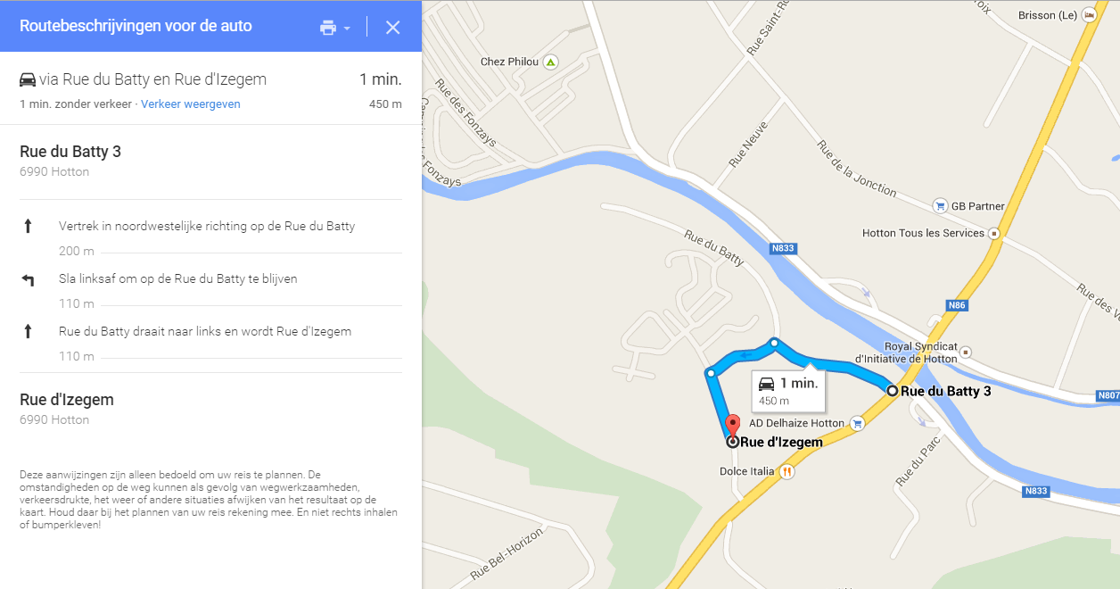
Dr. Benne/Guyot

Dr. Chaplier
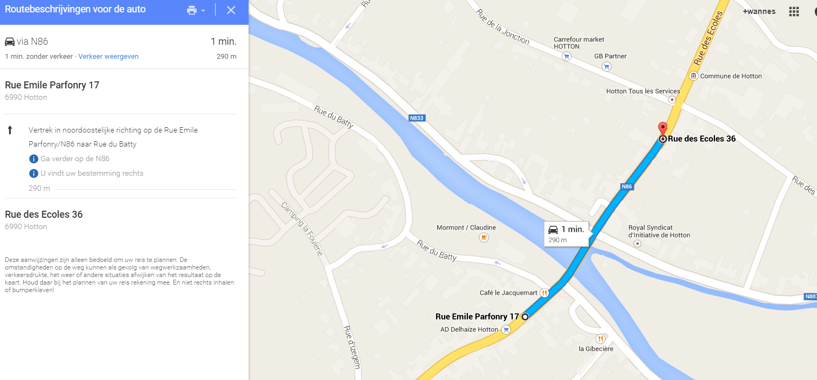
Dr. Demaesschalck
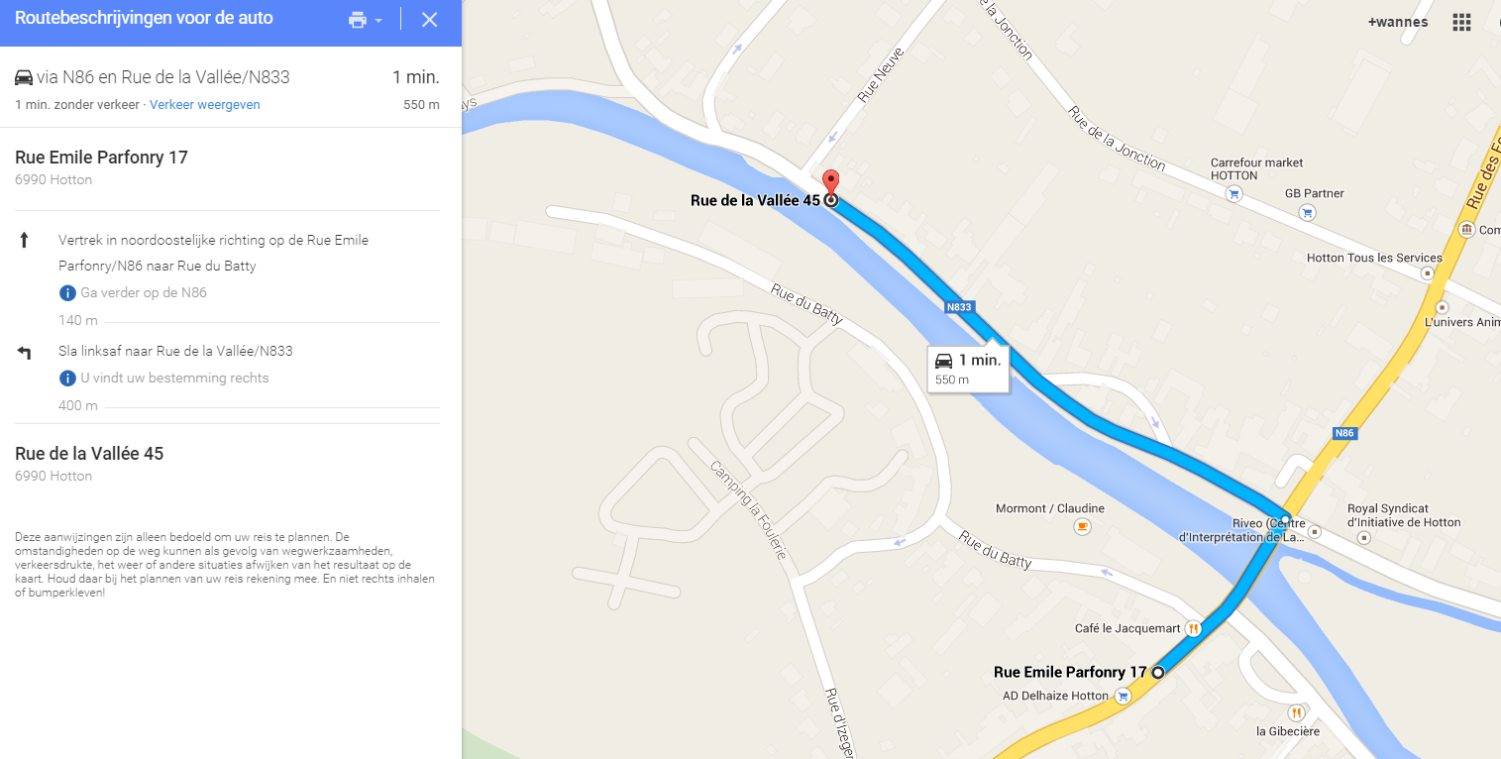
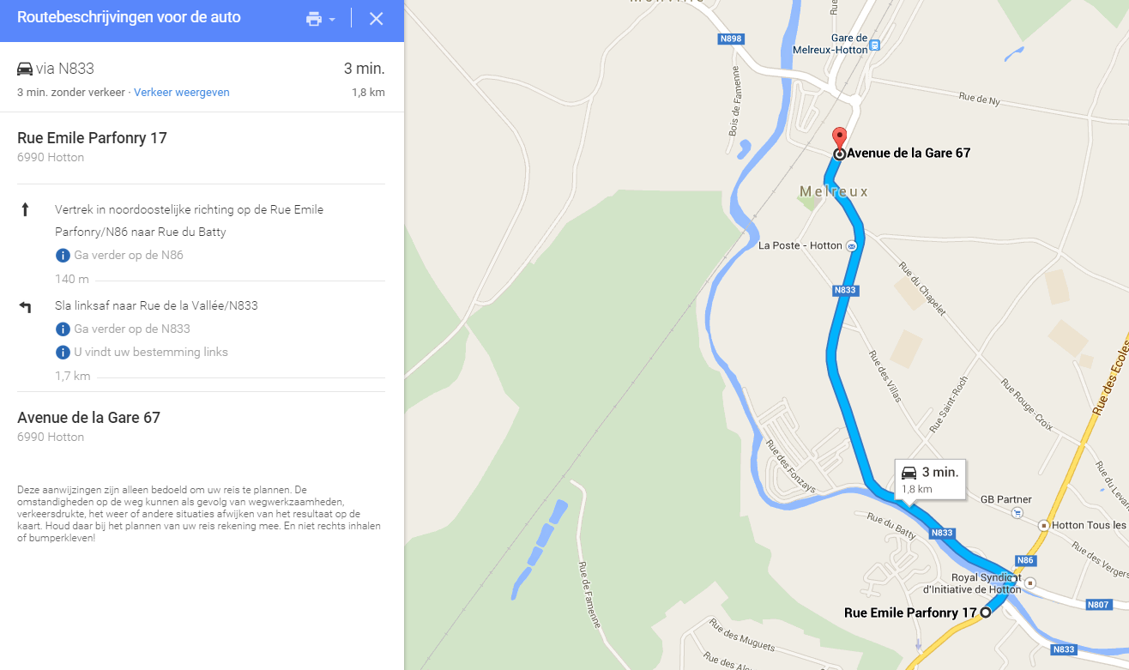
Dr. Torbyns
11.2 Apotheek: telefoonnummer
Van wacht: 0900 10 500
= noodoproepnummer Vlaanderen

Avenue de la Gare 100
Hotton
084 46 62 18

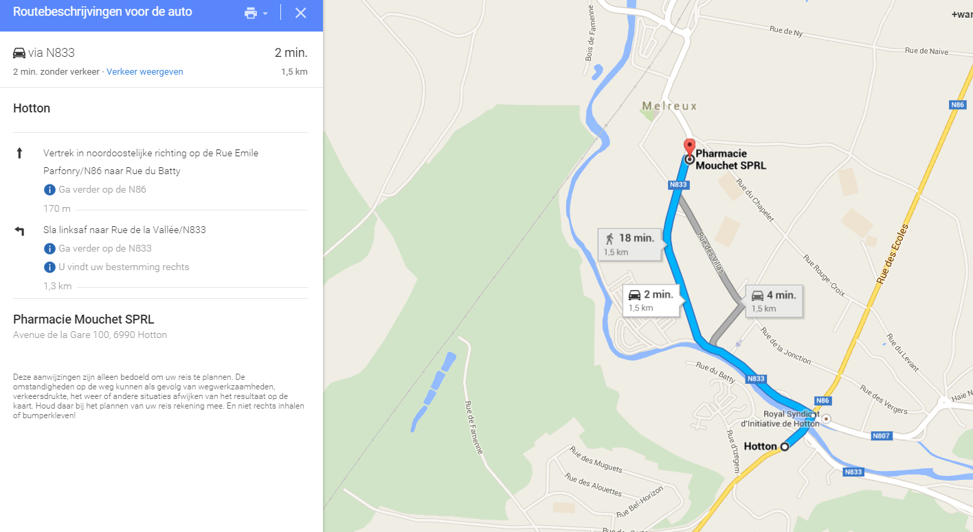
11.3 Ziekenhuis: telefoonnummer
Het dichtstbij ziekenhuis dat de goedkeuring van de dienst 100 verkregen heeft is:
PRINCESSE PAOLA ziekenhuis
Rue du Vivier, 21
B-6900 Marche-en-Famenne - (Aye)
Tel. : 084/ 219 111
Fax : 084/ 366 613
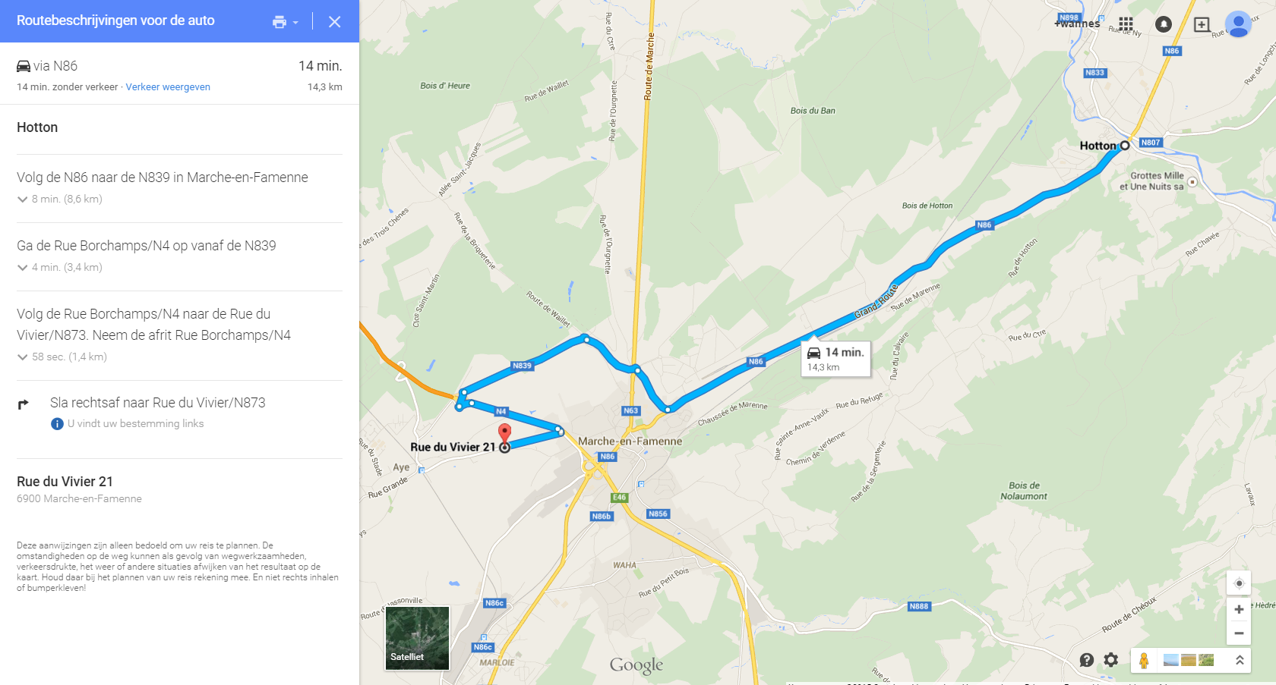
11.4 Winkel :
Eurospar: Route de Marche 41, 6940 Barvaux
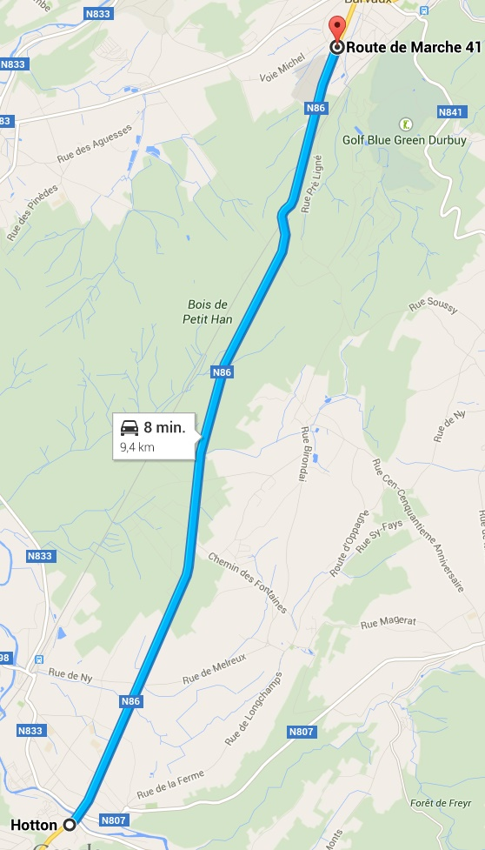
Colruyt: Vieille-route-de-Liège 10, 6900 Marche-en-Famenne
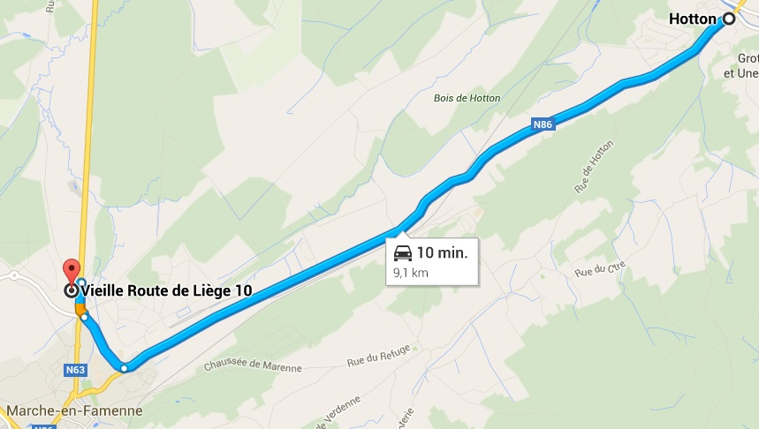

Aldi: Route de Marche S-N, 6940 Barvaux-sur-Ourthe (Durbuy)
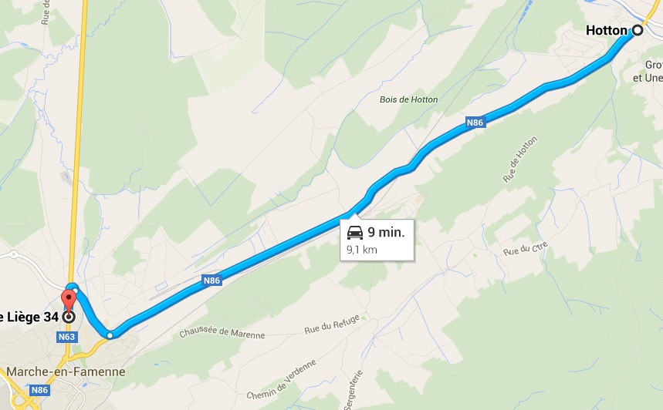
GB Partner: Rue de la Jonction 16 6990 Hotton
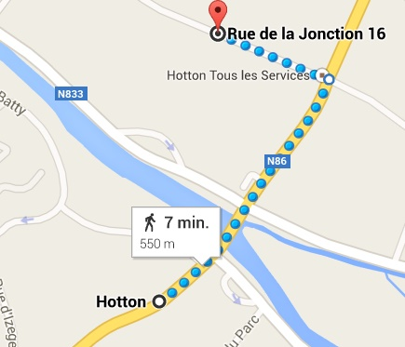
Carrefour Route de Marche 26 6940 Barvaux
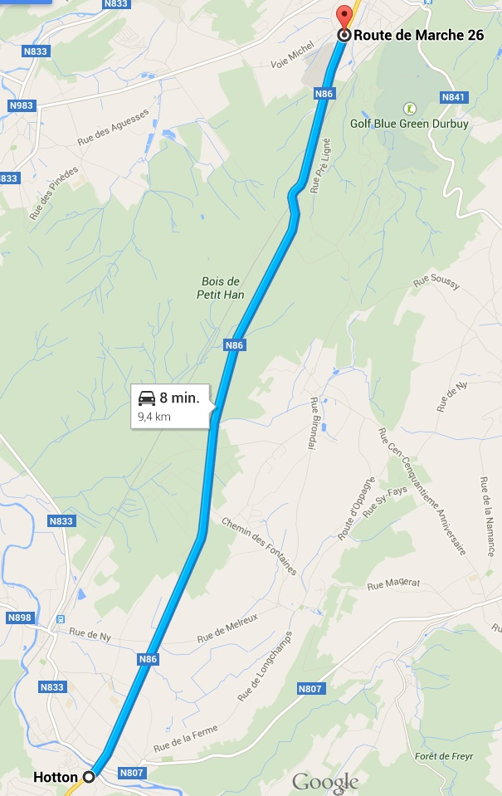
Spar: Rue de l'Ourthe 36, 5377 noiseux
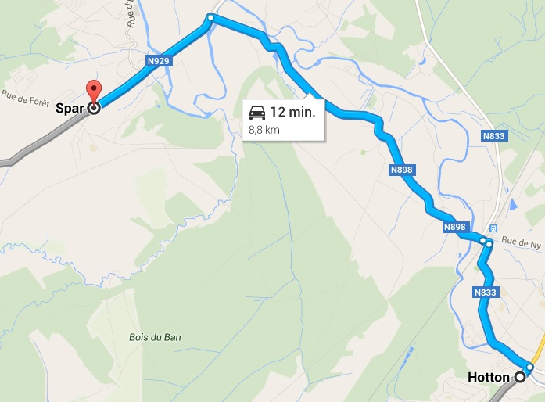
AD Delhaise: 9 Rue de la scierie, 6990 Hotton
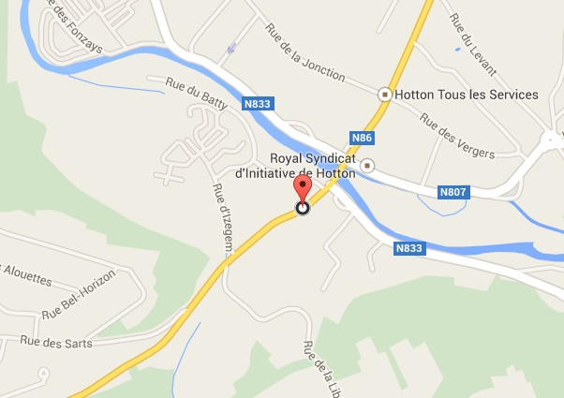
11.5 Bakker en slager
Bakkers:
- Demelenne Rue de la Vallée 5 6990 Hotton
- Donche sprl: Rue de La-Roche 48 6990 Hampteau
- Collignon / Jean Rue de Hotton 82 6987 Rendeux
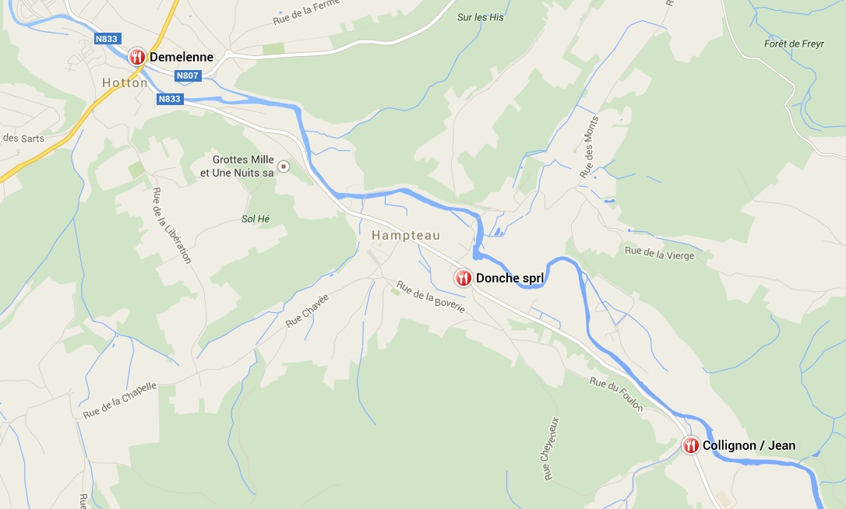
Slagerij:
- Schevers / M.: Rue des Ecoles 12 6990 Hotton
- Alexandre / Paul: Rue Préal 12/B 6997 Soy
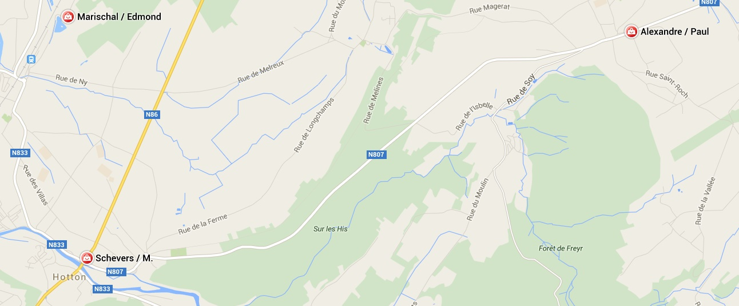
- Marischal / Edmond: Rue du Thier 2 6990 Hotton

12. Bagagelijst leden

MOGEN WE MET AANDRANG VRAGEN OM ALLES TE TEKENEN (kleren, eetgerief, strips, das, handdoeken, …)

Wasgerief:
• Washandjes
• Handdoeken (grote + kleine)
• Kam / borstel
• Zeep
• Shampoo
• Tandenborstel, bekertje en tandpasta

Slaapgerief:
• Luchtmatras/slaapmatje/veldbed
• Hoofdkussen
• Slaapzak
• Pyjama

Kledij:
• Uniform
• T-shirts (lange en korte mouwen)
• Warme truien
• Lange broeken
• Korte broeken
• Kousen
• Ondergoed
• Zwembroek of badpak/bikini
• Petje of hoedje (tegen de zon)
• Zonnebril
• Zonnecrème (en eventueel aftersun )
• Regenkledij (regenbroek, k-way, jas…)
• Slechte kleren die heel vuil mogen worden
• Linnen zak
• Verkleedkleren voor bonte avond liefst in thema: Trucker

Schoeisel:
• Sportieve schoenen
• Reserveschoenen
• Sandalen/sleffers
• Regenlaarzen

Allerlei:
• Drinkbus
• Zakdoeken
• Eventueel strips / tijdschriften
• Zaklamp (vergeet geen batterijen)
• Muggenmelk
• Persoonlijke medicatie (afgeven aan leiding bij aankomst)
• SIS-kaart en klevertjes van de mutualiteit (afgeven bij aankomst)
• Zak voor vuile was
• Schrijfgerief (pen, papier, voorgeschreven enveloppen, postzegels)
• Kleine rugzak voor onderweg + grote rugzak voor 3 daagse

Wat laten we zeker thuis:
• Waardevolle spullen (horloges, sieraden, …)
• Gsm, MP3-spelers, gameboys en Playstations…
• TE VEEL Geld

Bijlage 1: Crisis: wat te doen
1 Denk eerst aan de slachtoffers, blijf kalm en reageer rustig.

2 Plaats onmiddellijk iemand van de leiding bij het slachtoffer en de
betrokkenen en hou de rest van de groep van het gebeuren weg.
Organiseer met de rest van de leiding iets dat de andere leden weer tot rust
kan brengen (gesprek, wandeling, ...).

3 Verwittig in overleg met het medisch team de ouders of familie (het gebeuren
neutraal bekendmaken, geen conclusies of oordeel).

4 Verwittig Scouts en Gidsen Vlaanderen.
Telefoon: 03 231 16 20 Fax: 03 232 63 92
Voor dringende hulp bij ongeval of een ernstig probleem kan je terecht op
de noodlijn van Scouts en Gidsen Vlaanderen: 0474 26 14 01. Iemand van de
verbondsleiding belt je dan zo snel mogelijk terug.
Geef volgende gegevens door: plaats en datum van gebeuren - identiteit
slachtoffer(s) - contactpersoon van de groep en telefoonnummer -
groepsnummer - beknopte omschrijving van de omstandigheden.
5 In overleg met verbondsleiding kan alles geregeld worden op het vlak van
verzekeringen, familiesteun, slachtofferhulp, persbenadering, dringende
sociale interventie, enz..

6 Administratieve formaliteiten krijgen nooit voorrang op menselijke aspecten.

7 Praktisch
Vraag aan de politie altijd het pv-nummer.
Polisnummer persoonlijke ongevallen en BA Scouts en Gidsen Vlaanderen
(Ethias): 45.055.933
Polisnummer lokalen en groepsmaterieel (brand en stormschade) Scouts en
Gidsen Vlaanderen (Ethias): 38.031.050

8 Administratieve afwikkeling
Stuur de aangifteformulieren binnen de week rechtstreeks naar de
verzekeringmaatschappij:
Ethias
Prins Bisschopssingel 73
3500 Hasselt
fax 011 28 20 20

Bijlage 2 : Verzekeringspapieren (ook in takraadmap)
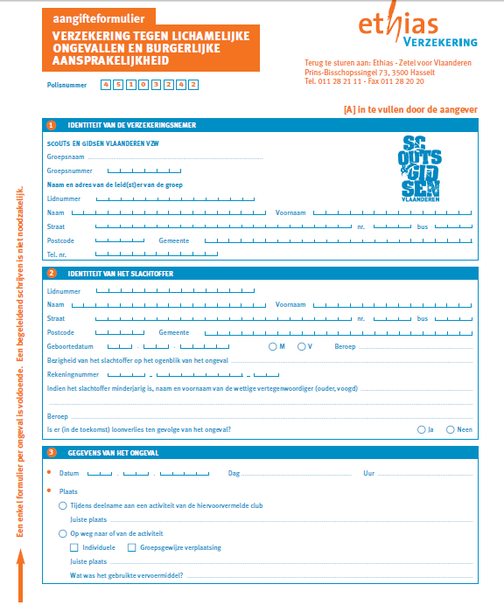

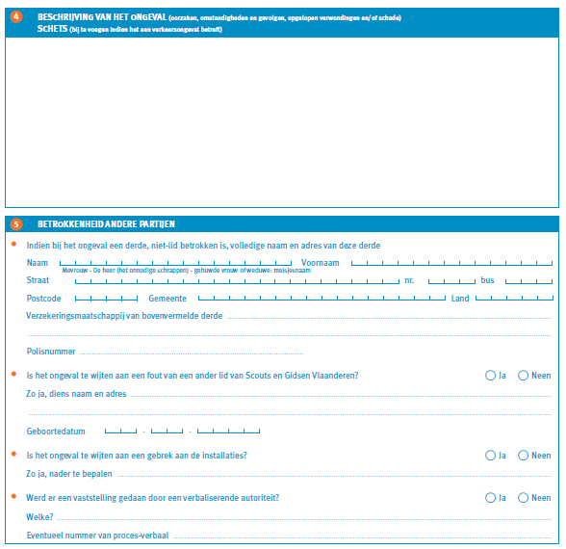
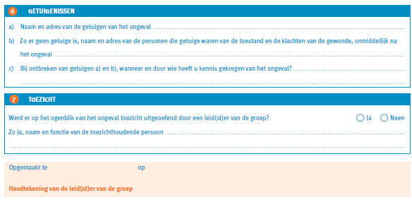
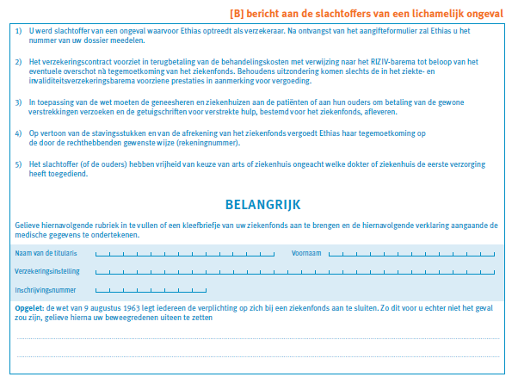

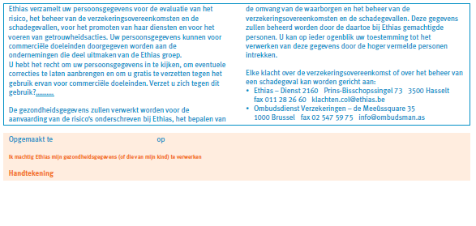
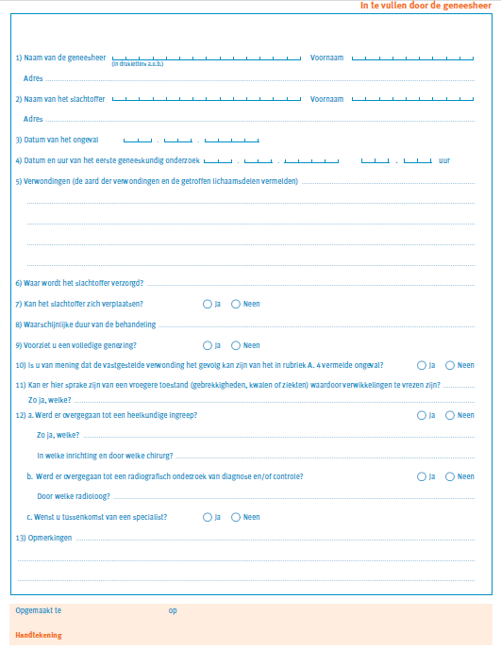
Bijlage 3: huurcontract
Dit wordt bijgevoegd op 17mei. Dan rijden we naar Hotton om het contract te tekenen.

